# CSV数据读取

By 许广顺

## 使用DataTable读取

1. 创建表格，导出csv格式文件
2. 添加新项->蓝图->结构体，创建与表格对应的结构体（命名为BuffStruct）

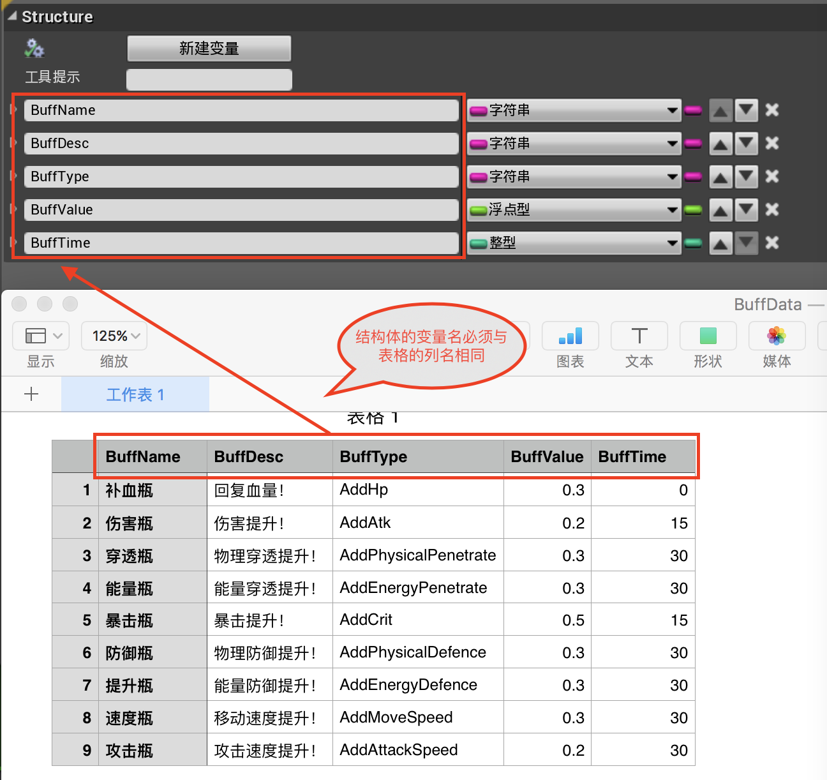

注意：结构体的变量名必须与表格的列名相同

1. 导入csv文件

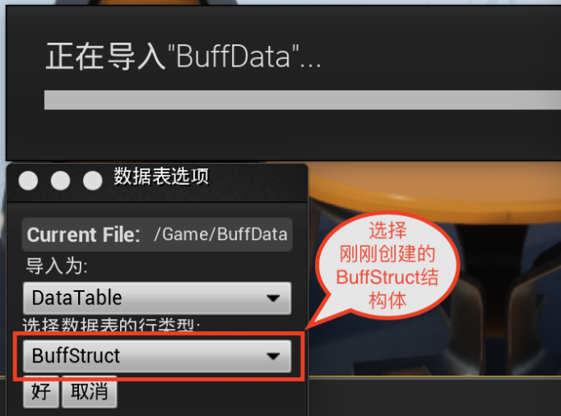

1. 导入成功后，数据表格如下：

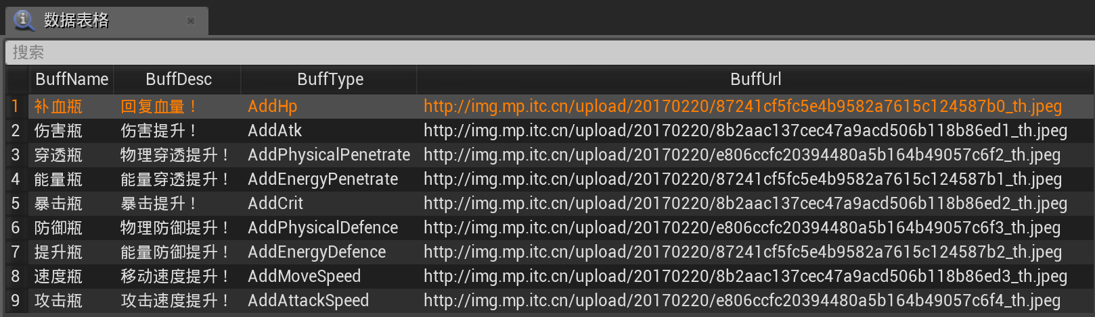

1. 创建一个材质BuffMaterial，并添加纹理采样，纹理名称命名为HeadTexture

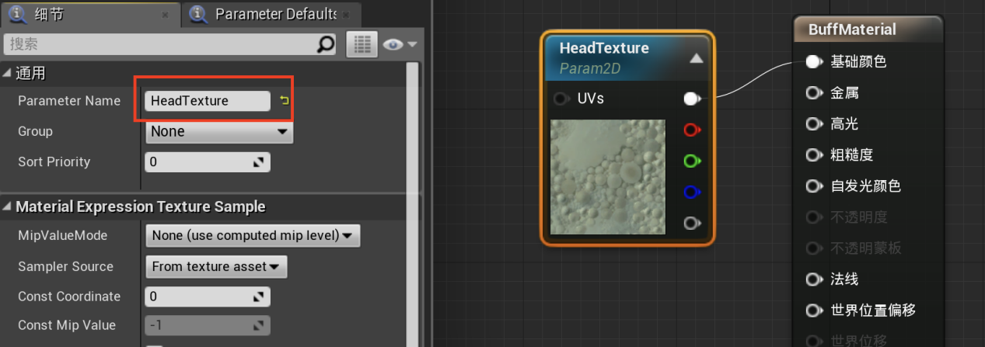

1. 新建蓝图类BluePrint_Buff（继承Actor），并在左侧DefaultSceneRoot节点中添加Cube和Text Render组件。

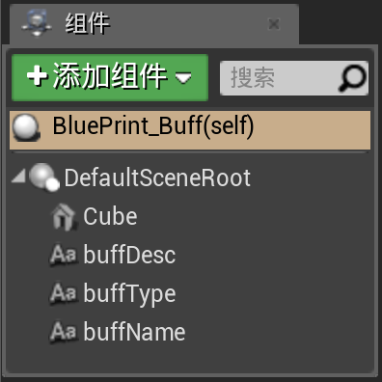

切换到BluePrint_Buff的事件图表，设计蓝图如下：

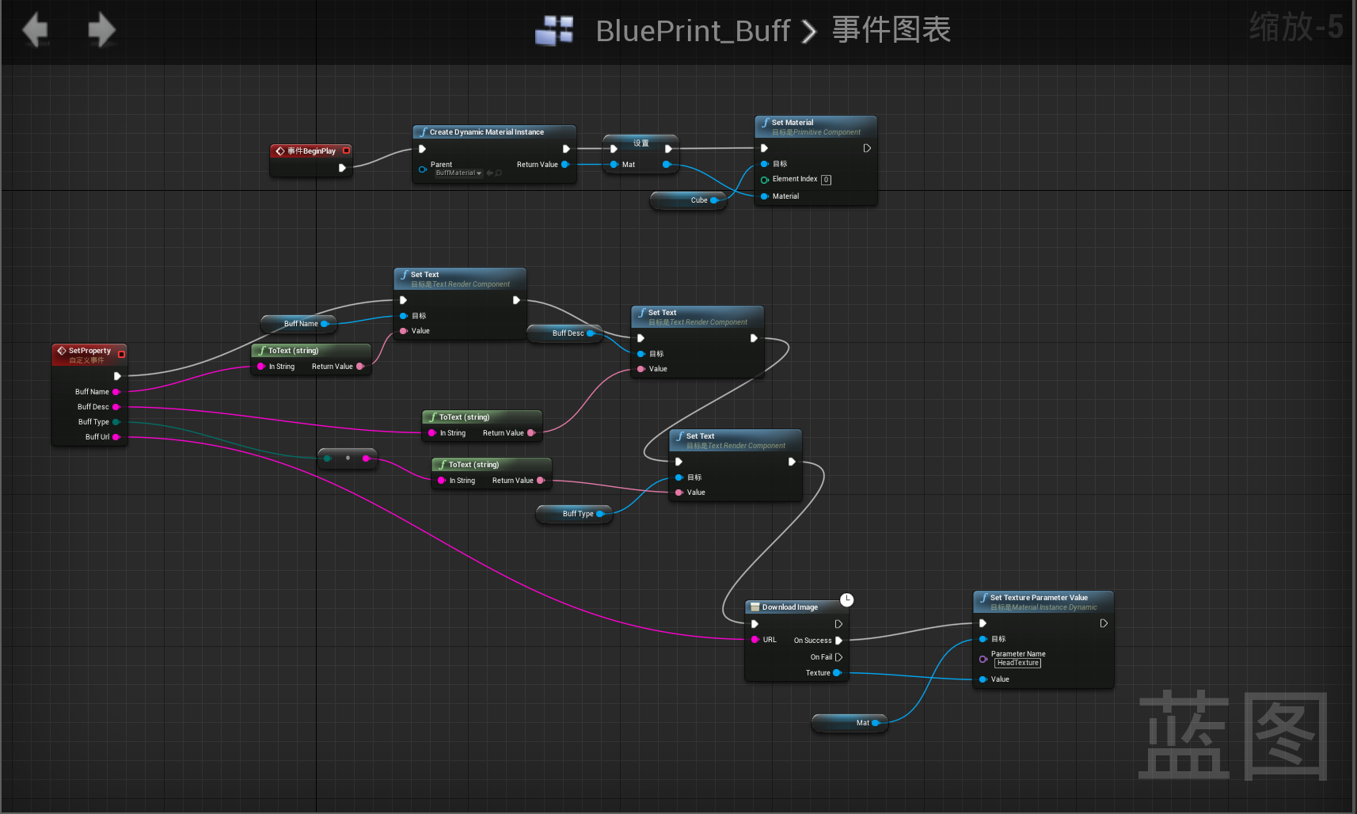

1. 打开关卡界面，拖入几个BluePrint_Buff的实例，并设计关卡蓝图如下：

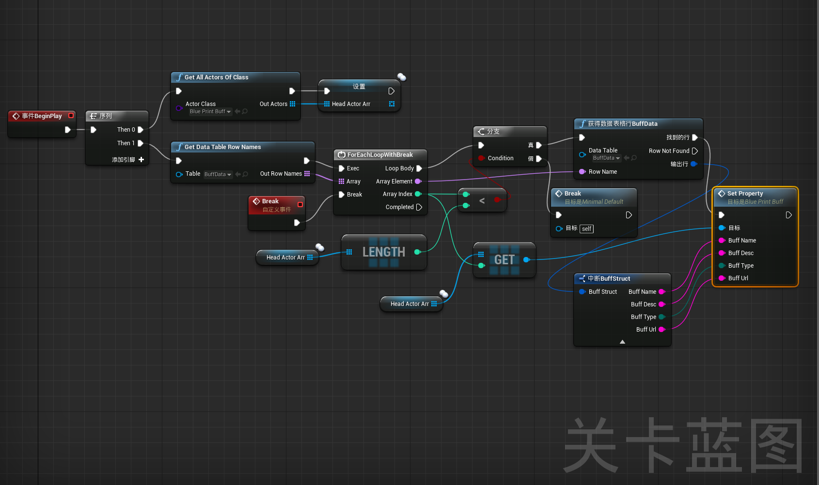

1. 运行效果如下：将csv文件中的数据读取并显示出来

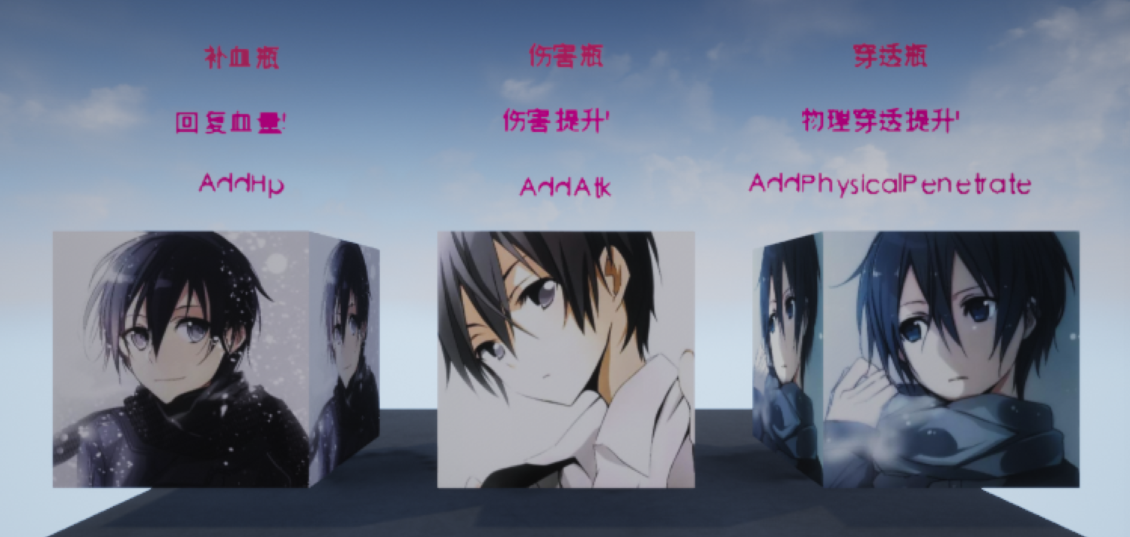

注意事项：

1、设计蓝图时，创建变量，要注意这个变量类型的设置

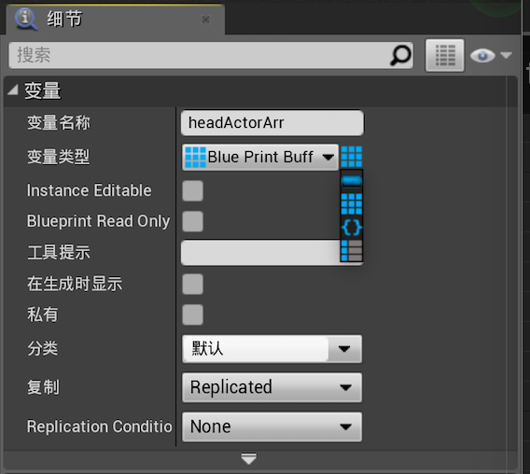

右边有个小图标可以选择Single、Array、Set或Map

1. 设计蓝图时，查找函数，要注意取消勾选“情景关联”，否则会查找不到某些函数

